Муниципальное бюджетное общеобразовательное учреждение средняя общеобразовательная школа с. Киселевка
Ульчского муниципального района Хабаровского края

Направление : естественнонаучное Предметная область: математика

Исследовательский проект

«Математика леса»

Автор проекта: Никита Косицын ученик 8
класса
Научный руководитель проекта: Козлова
Ирина Георгиевна, учитель математики

2025г.

Содержание: Аннотация… 2.
Введение 3
- Теоретическая часть
  - Общие сведения о лесе 5
  - Леса Хабаровского края 6
  - Восстановление лесных массивов в Хабаровском крае 7
- Исследовательская часть 8
  - Изучение документов на предоставление льгот и лесного хозяйства 8
  - Изучение документов лесничество… 9
  - Как сэкономить на строительстве из круглого леса 9
  - Расчёт количества древесины для строительства бани… 14
  - Составление задач на тему сохранения леса 12
III Социологический опрос 13.
Заключение 14
Список использованной литературы и источников 15
Приложение1
Сборник задач на экологическую тему… 16
Приложение 2Анкета 22
Приложение 3 Фотографии посадок 23
Приложение 4… 24
Приложение 5… 25
Приложение 6… 26

Аннотация к проекту
Образовательное учреждение: МБОУ СОШ с. Киселёвка.
Название проекта: математический проект «Математика леса » Количество участников реализующих проект: 1 человек.
Количество учащихся охваченных в рамках реализации проекта: 21 человек Продукт нашей проектной деятельности – буклет «Математика леса» детям, презентации и беседы для детей 10-14лет
Невозможно оспаривать, что знание математических действий дело весьма важное. Я показал в своей работе любой показатель можно отследить, выявить динамику развития. Своим проектом я хочу не только обратить внимание на проблему вырубки лесов, но и своими математическими расчётами попытаться донести до учеников и жителей села, что это наше общая проблема и её нужно решать сообща.
Цель работы: Определить и рассчитать затраты древесины на строительные материалы, дрова для отопления дома и возможность экономии .

Определил задачи:
- Рассчитать расход потребления древесины на отопление дома.
- Рассчитать расход древесины на строительство бани и возможность экономии, как леса, так и денежных средств.
- Доказать важность и выгоду экономию древесины.
- Ознакомить учащихся нашей школы с результатами проекта.
Проблема сокращение леечных массивов в окрестностях села Киселёвка. Выдвинул гипотезу: Я предположил, что защита леса напрямую связана с математикой.
Целевая аудитория: Обучающиеся .
Сроки реализации проекта: разработка проекта была начата 18 ноября 2024 года, закончена 19 февраля 2025года.
Учебный предмет – математика

Тип проекта:
  - по доминирующей деятельности - исследовательский;
  - по предметно-содержательной - естественнонаучный;
  - по количеству участников - индивидуальный;
  - по широте охвата содержания - межпредметный;
  - по времени проведения (длительность проекта) - среднесрочный
Форма представления: выступление в сопровождении презентации в формате Microsoft Power Point, папка с информационными материалами, оформленные результаты проектной деятельности.

Введение
Я живу в тайге, которая представляет собой биом с преобладанием хвойных лесов, состоящих преимущественно из ели, пихты, лиственницы и сосны. Лес играет важную роль в нашей жизни, обеспечивая нас чистым воздухом, качественной водой, энергетическими ресурсами и строительным материалом. Однако с ростом потребностей человечества эти ресурсы используются всё больше, что ведёт к ухудшению состояния лесов.
Математика позволяет оценивать состояние природных объектов, включая леса, и анализировать как положительные, так и негативные последствия воздействия человека на них.
Цель моего исследования состоит в изучении влияния человека на лес и возможностей его восстановления. Экологические проблемы стали одними из самых важных в современном мире, поэтому необходимо привлекать молодое поколение к их решению.
Как говорил французский океанограф Жак-Ив Кусто: «Раньше природа пугала человека, теперь человек пугает природу». Наша планета столкнулась с серьёзной угрозой, и её здоровье находится под ударом. Одной из главных проблем является вырубка лесов. Когда мы задумываемся об экологии в строительстве, возникает вопрос о сохранении лесов. Вспоминаю опыт постройки бани у нас дома. Основу этой бани, как и большинства строений в нашем селе, составляют не целые бревна, а брус. Остатки от этого процесса могли бы использоваться повторно.
Объект исследования: лес .
Предмет исследования: лес в окрестностях села Киселёвка
Цель работы: Определить и рассчитать затраты леса на строительные материалы, дрова для отопления дома и возможность экономии .

Определил задачи:
- Рассчитать расход потребления леса на отопление дома.
- Рассчитать расход леса на строительство бани и возможность экономии, как леса, так и денежных средств.
- Доказать важность и выгоду экономии древесины.
- Ознакомить учащихся нашей школы с результатами проекта.
Проблема с которой я столкнулся: Может ли математика помочь в сохранении леса?
Выдвинул гипотезу: Я предположил, что защита леса напрямую связана с математикой.

Теоретическая часть
  - Общие сведения о лесе
Лес — это не просто украшение Земли, но и ценнейший природный ресурс. Он необходим для строительства населённых пунктов, промышленных предприятий, гидроэлектростанций. Без древесины невозможно производство бумаги, кинофильмов, искусственных волокон, мебели, музыкальных инструментов и спортивных товаров. Из дерева получают массу полезных химических веществ, таких как спирт, кислоты, канифоль. Высококачественная русская древесина пользуется спросом во многих странах.
Деревья играют ключевую роль в поддержании экологической стабильности. Они поглощают углекислый газ и выделяют кислород, служат фильтрами, очищающими воздух от загрязнений и патогенных микроорганизмов. Леса являются домом для множества видов растений, животных и микроорганизмов.
Здоровая экология благоприятно воздействует на интеллектуальное и физическое развитие человека, способствует сохранению его здоровья. Важно уметь жертвовать малыми удобствами ради предотвращения крупных экологических катастроф.
Исчезновение лесов признано одним из наиболее серьезных экологических вызовов современности. Примерно десять тысяч лет назад площадь лесов на Земле составляла около 60 миллионов квадратных километров. С развитием сельского хозяйства и животноводства началось медленное уничтожение лесов на больших территориях.
Ускоренная деградация лесных экосистем отмечается и в России. Огромные лесные массивы, покрывающие ранее более половины территории Европейской части страны, значительно сократились. Сегодня леса занимают всего около 30% этой территории, а в некоторых районах юга России леса практически полностью вырублены.
На данный момент общая площадь лесов на планете составляет 42 миллиона квадратных километров, из которых 45% приходится на Россию. Однако стоит отметить, что в последние годы объемы вырубок и пожаров в семь раз превосходят площади, засаженные новыми деревьями. Ежегодно миллионы кубических метров леса сгорают в пожарах, что наносит огромный вред природе. Поэтому крайне важно сохранять существующие леса и высаживать новые.
Ежегодно вырубаются около 400 тысяч квадратных километров леса, причем 125 миллионов деревьев идут исключительно на производство бумаги. Общая площадь мировых лесов сегодня составляет 42 миллиона квадратных километров, из которых 45% находятся в России.

Факты:
- Один гектар леса за солнечный день поглощает из атмосферы 120–280 килограммов углекислого газа и выделяет 180–200 килограммов кислорода.
- Одно среднее дерево производит достаточно кислорода для дыхания трех человек (около 2,5 килограмма в сутки), тогда как среднему человеку требуется около 0,83 килограмма кислорода ежедневно.
- Гектар хвойного леса удерживает до 40 тонн пыли в год, а лиственного — до 100 тонн.

Исходя из вышеизложенного, можно заключить, что лес — это уникальная экологическая система, которую справедливо называют лёгкими планеты. Очевидно, что без лесов существование современного семимиллиардного населения Земли оказалось бы невозможным.¹

Леса Хабаровского края
Согласно консолидированным данным Федерального агентства лесного хозяйства за минувший год, Хабаровский край занимает 4 место по лесистости среди регионов России. Территория, покрытая лесом, составляет около 53 млн га, сообщает ИА «Хабаровский край сегодня». Рисунок 1
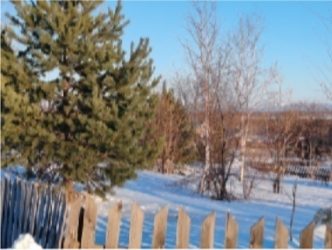
– Действительно, лесистость Хабаровского края составляет 66,7% от общей территории региона, что почти на 21% выше среднего показателя по стране. Благодаря реализации регионального проекта
«Сохранение лесов» нацпроекта «Экология» происходит повышение процента лесистости, в прошлом году показатель повысился на 0,1%, –
прокомментировал заместитель министра лесного хозяйства и лесопереработки Михаил Ягунов.

По показателю лесистости регион уступил лишь Республике Саха (Якутия), Красноярскому краю и Иркутской области.

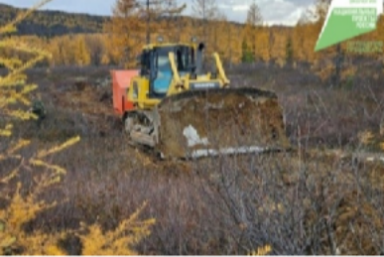
Пожары являются одной из серьезнейших нерешенных проблем российских лесов. То, что они наносят огромный ущерб признается даже руководством федерального органа, отвечающего за лесное хозяйство. По данным на 12.12.2024 с начала сезона:
- произошло пожаров: 402
- на общей площади: 288333 га
«Пожароопасный сезон — 2024 выдался непростым. Первый лесной пожар был зафиксирован 27 марта, а последний ликвидирован 2

¹ https://foxford.ru/wiki/okruzhayuschiy-mir/ekosistema-lesa?utm_referrer=https%3A%2F%2Fyandex.ru%2F

ноября. На протяжении всего сезона наши службы работали слаженно и оперативно, что привело к снижению количества возгораний по сравнению с прошлым годом. В этом году нам удалось сократить количество лесных пожаров в 2 раза, а их площадь в 3 раза», – сообщил и.о. заместителя министра – начальника управления сохранения лесов Максим ТВ рамках федеральной кампании «Останови огонь!» специалисты лесной охраны провели в текущем году около 14 тысяч профилактических патрульных мероприятий. Гражданам разъясняли правила поведения в лесу, вручали листовки на противопожарную тематику. В нашем селе тоже в пожароопасный период существовал запрет на посещение леса и разведение костров. Ребята, которые посещают кружок «Лесовичок» раздавали листовки на противопожарную тематику. ²

Восстановление лесных массивов в Хабаровском крае Рисунок 2
Хабаровский край лидирует в ДФО по восстановлению лесных насаждений Горнодобывающие предприятия активно участвуют в региональном проекте "Сохранение лесов", являющемся частью национального проекта "Экология", разработанного по инициативе Президента России Владимира Путина. Например, в 2024 году старейшая артель старателей "Восток" в Хабаровском крае продолжила восстановление лесных массивов на заброшенных участках Тугуро- Чумиканского района, сообщает ИА AmurMedia со ссылкой на пресс-службу правительства Хабаровского края.
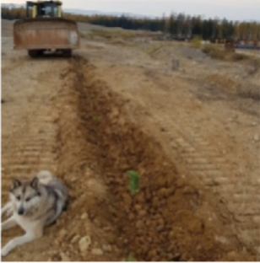
В рамках экологической инициативы предприятия, в 2024 году в удаленном от поселения Тугур регионе (примерно в 50 км) были высажены саженцы на ранее бесплодном участке площадью более 102 га, расположенном между реками Левый и Правый Сыран. За последние пять лет усилиями

Рисунок 3
золотодобытчиков удалось восстановить 966 га лесных угодий, восстановив их на местах бывших лесных пожаров и пустошей.
В нашем лесничестве восстановлением леса занимаются арендатор. Это Шелеховский леспромхоз .³
Вывод : Изучив все материалы по вопросу состояние лесов в России и в Хабаровском крае пришёл к выводу, что оно ухудшается с каждым годом. Деятельность человека-вырубка лесов

Исследовательская часть

Изучение документов на предоставление льгот и лесного хозяйства

² https://vestidv.ru/news/2024/11/22/90675аранов.
³ https://amurmedia.ru/news/1905683/

Прежде чем заняться строительством обратился к официальным источникам, так как знал, что под строительство выделяется лес государством бесплатно для многодетных семей. Наша семья многодетная.

Вот этот документ.

Министерство лесного хозяйства и лесопереработки края напоминает о возможности заготовки гражданами древесины для собственных нужд. В соответствии с Законом Хабаровского края от 14.11.2007 № 159, граждане один раз могут заготовить до 150 кубометров древесины для строительства дома и надворных построек, один раз в 10 лет до 50 кубометров для ремонта дома и надворных построек и не более 15-20 кубометров ежегодно для отопления помещений.
Договор купли-продажи лесных насаждений заключается на основании заявления и подается в лесничество, в границах которого предполагается осуществить заготовку. В ведении лесничества должна находиться территория, на которой расположено жилое помещение, требующее отопления, либо земельный участок, на котором планируется строительство индивидуального жилого дома и надворных построек, либо индивидуальный жилой дом и надворные постройки, требующие ремонта и реконструкции.

Лесничество, при наличии лесных насаждений, достаточных для заготовки заявленных объемов древесины, определяет конкретное место заготовки, заключает с заявителем договор купли-продажи, а также осуществляет приемку мест рубок. Гражданин за счет собственных средств осуществляет рубку древесины и обеспечивает её вывозку до конечного пункта переработки или потребления.

Ставка платы по договору купли-продажи лесных насаждений для собственных нужд граждан на территории края утверждена Постановлением Правительства Хабаровского края от 03.08.2007 № 153-пр.
Льготным тарифом могут воспользоваться:
- участники Великой Отечественной войны, а также граждане, на которых законодательством распространены социальные гарантии и льготы участников Великой Отечественной войны;

- инвалиды I и II групп;
- пенсионеры, проживающие в сельской местности;
- лица, пострадавшие от стихийных бедствий (на восстановление жилья и надворных построек).
Стоит отметить, что если объем приобретаемой древесины превышает 10 кубометров, то для ее транспортировки потребуется электронный сопроводительный документ. ⁴

⁴ https://les.khabkrai.ru/Important/3214

Изучение документов лесничество.
Затем я обратился в лесхоз. Вот что я узнал. Под присмотром лесничества находятся несколько участков.
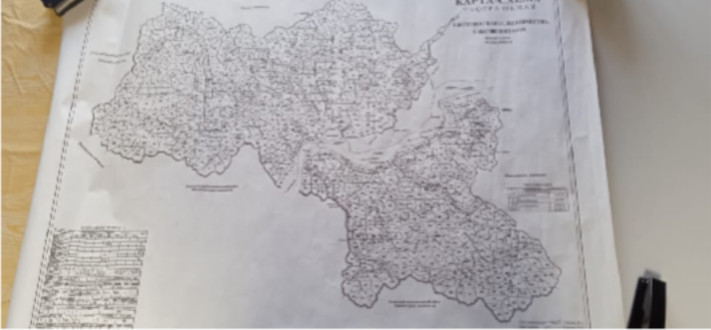
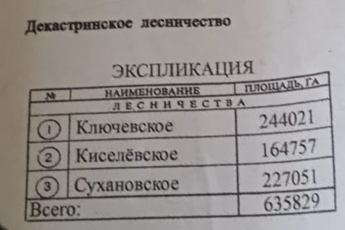
Рисунок 4
Рисунок 5
По карте мы видим, что Сухановское лесничество находится на правом берегу Амура, а Киселёвское и Ключевское на левом берегу реки Амур.Каждый год выделяются участки для лесозаготовок. Одно основное правило выделения – нельзя отводить участки под вырубку рядом с водоёмами.Участки отводятся арендаторам под заготовки деловой древесины и по санитарную вырубку леса(Дрова). Там где лес побит короедом или затронут пожаром.Арендатором леса на участках: Киселёвском и Ключевском, является Шелеховский леспромхоз. Он и занимается посадками молодняка. На нужды населения (отопление) было заготовлено за 2024г по декабрь месяц -2500 куб м древесины.Как вычисляются кубометры на отопление? Оказывается, всё зависит от площади отапливаемого помещения. На 1 кв м приходится 0,345 куб леса. Легко вычислить, сколько на наш дом нужно леса для отопления.48кв м * на 0,345= 16,56 куб м дров

.Как сэкономить на строительстве из бревна

Рисунок 6

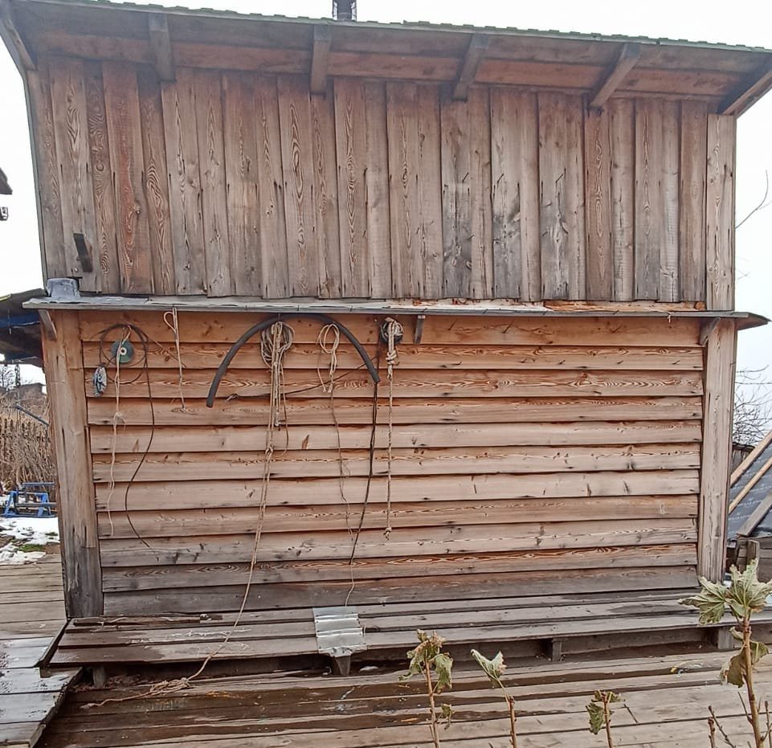
Любой здравомыслящий человек, который строит или хочет построить срубовой дом или баню пытается сделать это с наименьшими затратами. Моя работа не является инструкцией по экономии денежных средств при строительстве. В данной работе я с отцом попытался разобрать этапы строительства и вопрос: «Как сэкономить на древесине»
Уточню. Заготовку летом в нашей местности не производят, так как наступает пожароопасный период. Нам пришлось заниматься заготовкой

зимой.

Все строительство бани из рубленого бревна делится на этапы. Давайте рассмотрим каждый этап и попытаемся найти там, на чем можно сэкономить.

- Проектирование – это своего рода и есть экономия. Благодаря проекту и смете вы будете видеть, сколько необходимо строительного материала и денежных средств затратить на все строительство. Так же проект позволяет минимизировать отходы от производства, что существенно уменьшает бюджет.
- Установка фундамента это крайне важный этап в строительстве. В данном случае соотношение стоимости материала и работы делится 3:1, где 3 – доля затрат на материал, а 1 – затраты на рабочую силу. В данном случае не стоит экономить на материале, а работу по заливке фундамента мы выполнили с отцом сами.
- Теперь затронем вопрос заготовки леса для бани.
Обратились в лесхоз для выделения деляны по заготовки леса под строительство надворных построек.
Нормы потребления леса на строительство сруба я озвучил ранее. Уточню, лес нам пришлось заготавливать с помощью привлечения посторонних людей. Заготовительные бригады у нас существуют только на вывозку леса на дрова. Вот они нам и помогли заготовить лес. Рисунок 7
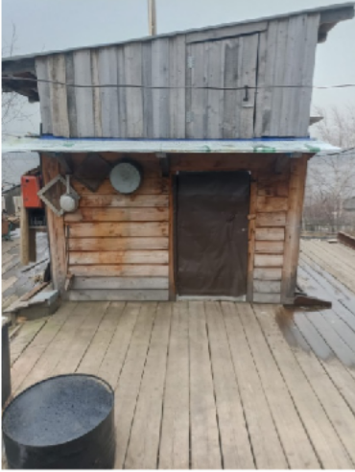
- Осуществлять заготовку лучше в зимний период. Древесина заготовленная зимой имеет низкий процент влажности и она не требует дополнительной обработки специальными антисептиками. Кору с бревна снимают- ошкуривают. Затем отец на малой пилораме из бревна приготовил брус 18×18.
- Отец сам возводил сруб под баню. Я ему помогал. Сразу же мы утепляли пространство между брёвнами.
- На этапе кровельных работ можно сэкономить на качестве пиломатериала для обшивки, так как для этого можно использовать доски 2 сорта, а можно применить
доски со старой бани. (Так сделали мы в своей бане.) Без воздействия влаги на дерево оно сохраняется долго. Отец прошёлся рубанком по старым доскам, и они заиграли новыми красками. Крышу делали односкатку, так как на неё идёт меньше досок.
- Все кровельные работы можно разбить на два этапа. На первом этапе установить стропильную систему, обрешётку, ветро-влагозащиту и сам кровельный материал. Так древесина будет долго сохранять свою структуру и не гнить.
- Монтажа окон и дверей отец выполнил сам из материала, которые мы сами напилили.

Расчёт количества древесины для строительства бани

3м
4м

2м 2см

Для расчета количества древесины для строительства бани нужно рассчитать объем бруса для стен и объем досок для крыши.

Стены
Объем одного бруса равен произведению его длины, ширины и высоты:
Vбруса=a×b×c
где a, b и cc- размеры бруса.
В нашем случае брус имеет размеры 18 см × 18 см × 6 м (стандартная длина бруса).
Переведем все размеры в метры:
Vбруса=0.18 м×0.18 м×6 м=0.1944 м3
Теперь рассчитаем общую площадь стен. У нас есть две стены длиной 4 метра и высотой 2 метра, и две стены шириной 3 метра и высотой 2 метра: Sстен=2×(4 м×2 м+3 м×2 м)=28 м2
Чтобы узнать сколько нужно бруса, поделим общую площадь стен на площадь одной стороны бруса (площадь сечения):
N брусов=Sстен Sсечения=28 м20.324 м2≈86.
Округлим до целого числа вверх, так как нельзя использовать часть бруса: N брусов=87
Теперь умножим количество брусьев на объем одного бруса, чтобы получить общий объем древесины для стен:
Vобщий = n брусов×Vбруса=87×0.1944 м3= 16.9088 м ³

Крыша
Расчёт кубометров леса на строительство крыши
Для начала рассчитаем площадь каждой стороны крыши:
- Площадь основания крыши (треугольник): S = 0.5 * основание * высота = 0.5 * 3 * 2 = 3 кв.м

- Площадь двух боковых сторон (прямоугольники): S = длина * ширина = 3 * 2 = 6 кв.м (для одной стороны) Для двух сторон: 6 * 2 = 12 кв.м
- Площадь задней стены (прямоугольник): S = длина * высота = 4 * 2 = 8 кв.м
Теперь сложим все площади для определения общего объема древесины: Sобщ = 3 + 12 + 8 = 23 кв.м
Предположим, что толщина досок составляет 50 мм (0.05 м). Тогда объем древесины будет равен: V = Sобщ * толщина = 23 * 0.05 = 1.15 куб.м

Вывод: так как мы распустили сохранившийся брус старой бани на доски, то крыша была сделана из бывшего в употреблении материала и это явилось экономией, т.е 1.15 куб.м
  - Составление задач «Леса в Хабаровском крае»
Для того ,чтобы дети обращали внимание на проблему сохранения леса мы должны вести просветительскую работу среди школьников. Я составил задачи. Которые решали ученики 5-6 ( Приложение 1)

III Социологический опрос
Цель анкетирования: Понять, знают ли учащиеся на что, тратится древесина в нашем селе, как много ее тратится и важно ли сохранять лес. (Приложение 2)
Анкетирование проводилось среди учащихся. Опрошено 14 человек по возрасту от 13 до 15 лет

Какие виды потребления леса вы знаете?
строительсиво бумага дрова незнаю
19%
Рисунок 8

48%
14%

19%

Как вы считаете важна ли экономия леса при строительстве?
Ряды 1

Рисунок 9

86%
7% 7%

100%
0%
да без разницы незнаю

Можно ли сэкономить лес при строительстве?

можно незнаю
е?

Рисунок 10

64%
Рисунок 11
Как много леса потребляется за год в нашем сел
100кб 1000кб более 1500кб
0%
36%

По результатам проведённой анкеты я пришёл к выводам :Как мы видим по результатам анкетирования учащиеся отлично понимают, что сохранность лесных массивов и экономия древесины это очень важно. А так же , что многие из опрошенных не знают, на что мы тратим древесину и сколько ее тратится.

Заключение
Проект «Математика леса» позволил мне глубже понять важность сохранения лесных ресурсов и их рационального использования. В рамках работы над проектом я изучил различные способы, которыми можно способствовать охране леса в нашем поселке, а также разработал практические рекомендации по экономии древесины при строительстве бани.
Одним из ключевых мероприятий, которое я предложил для нашего поселка, стало создание программы по посадке деревьев взамен вырубленных. Это позволит компенсировать ущерб, наносимый природе, и поддерживать баланс экосистемы. Кроме того, я предложил организовать регулярные субботники для уборки мусора в лесах вокруг поселка, чтобы предотвратить загрязнение и сохранить природную красоту этих мест.
Что касается строительства бани, то я провел расчеты, показывающие, как можно сократить использование древесины без ущерба для качества постройки. Применение современных технологий и материалов, таких как утеплители и изоляционные материалы, позволяет значительно уменьшить количество необходимого леса. Также я предложил использовать вторичные ресурсы и переработанную древесину там, где это возможно.
Таким образом, мой проект демонстрирует, что даже небольшие изменения в наших привычках и подходах к строительству могут существенно повлиять на сохранение лесных ресурсов. Надеюсь, что предложенные мною идеи найдут применение в нашем поселке и помогут сделать его более экологичным и устойчивым.

Список источников :
1 . h t t p s : / / f o x f o r d . r u / w i k i / o k r u z h a y u s c h i y - m i r / e k o s i s t e m a - esa?utm_referrer=https%3A%2F%2Fyandex.ru%2F
- https://amurmedia.ru/news/1905683/
- https://amurmedia.ru/news/1905683/

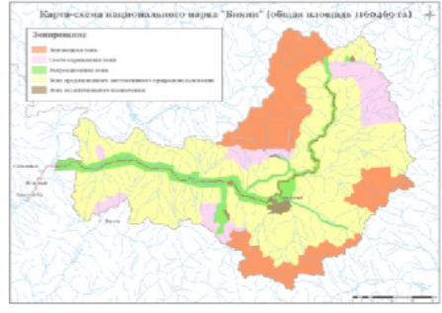
Приложение №1
Задача 1
Заповедник «Бикин»
В заповеднике «Бикин», расположенном в Хабаровском крае, проводится мониторинг состояния лесных массивов. Известно, что площадь лесного массива составляет 1400 га, а ежегодный прирост древесины составляет 4
кубометра на гектар. Какова общая масса прироста древесины за год?
Решение:
Для решения этой задачи необходимо умножить общую площадь лесного массива на годовой прирост древесины на одном гектаре.
Общая масса прироста=Площадь лесного массива×Годовой прирост на гектар Подставим известные значения:
Общая масса прироста=1400 га×4 куб.мга=5600 куб.
Таким образом, общий прирост древесины за год составит 5600 кубометров.

Задача 2
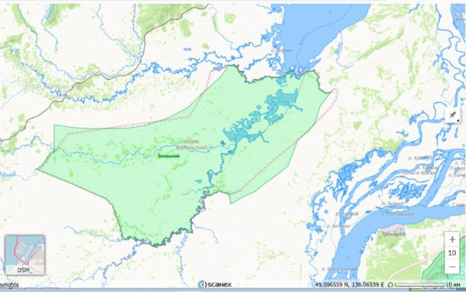
Заповедник «Болоньский»
В заповеднике «Болоньский» было проведено исследование состояния лесных экосистем. На участке площадью 200 гектаров произрастает 50000 деревьев различных видов. Определите среднюю плотность деревьев на гектар.
Решение:
Чтобы найти среднюю плотность деревьев на гектар, нужно разделить общее количество деревьев на площадь участка.
Плотность деревьев=Общее количество деревьев Площадь Подставляем данные:
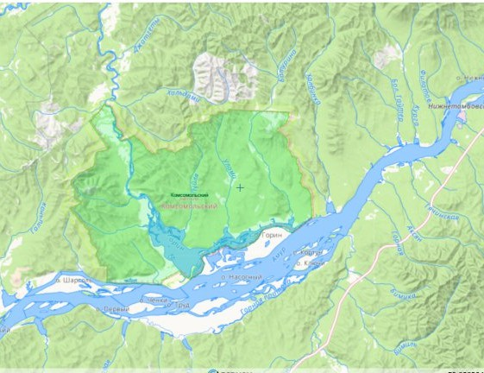
Плотность деревьев=50000200=250 деревьев/га Плотность деревьев=20050000=250деревьев/га Средняя плотность деревьев на гектар в заповеднике «Болоньский» составляет 250 деревьев.

Задача 3
Заповедник «Комсомольский»
На территории заповедника «Комсомольский» проводятся работы по восстановлению лесов после пожара. Площадь сгоревших участков
составляет 300 га. Для восстановления планируется высадить саженцы кедра корейского. Сколько потребуется саженцев, если известно, что на одном гектаре высаживается 1000 саженцев?

Решение:
Чтобы определить необходимое количество саженцев для восстановления леса, нужно умножить площадь сгоревших участков на количество саженцев, которое требуется на один гектар.
Количество саженцев=Площадь сгоревших участков×Количество саженцев на гек тар Подставляем данные:
Количество саженцев=300 га×1000 саженцевга=300000 саженцев
Итак, для восстановления лесов в заповеднике «Комсомольский» потребуется 300 тысяч саженцев кедра корейского.

Задача 4: Большехехцирский заповедник
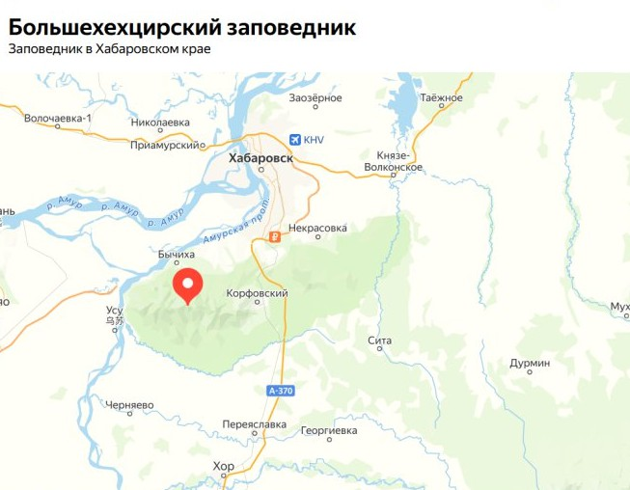
В Большехехцирском заповеднике насчитывается 8000 га лесных массивов. Из них 70% составляют кедровые леса, а остальные площади заняты другими видами деревьев. Сколько гектаров занимает каждый вид леса?
Решение:
- Найдем площадь, занимаемую кедровыми лесами: 8000 *0.7 = 5600 га.
- Теперь рассчитаем площадь, которую занимают другие виды деревьев: 8000
- 5600 = 2400 га.
Ответ: Кедровые леса занимают 5600 га, а другие виды деревьев — 2400 га.

Задача 5: Ботчинский заповедник
В Ботчинском заповеднике проводится регулярная инвентаризация лесных ресурсов. В прошлом году было подсчитано, что на каждые 1000 деревьев приходится 250 деревьев, пораженных короедом. Если в текущем году общая численность деревьев увеличилась на 15%, но доля пораженных осталась прежней, сколько теперь деревьев поражены короедом?

Решение:
Пусть x— общее количество деревьев в прошлом году. Тогда количество пораженных деревьев составляло 0.25x
Теперь общее количество деревьев в текущем году равно 1.15x
Количество пораженных деревьев в текущем году будет составлять 0.25 *1.15x = 0.2875x.

Чтобы найти конкретное значение, нужно знать начальное количество деревьев (x), которое не дано в условии. Однако мы можем выразить ответ через x : 0.2875x деревьев поражены короедом.

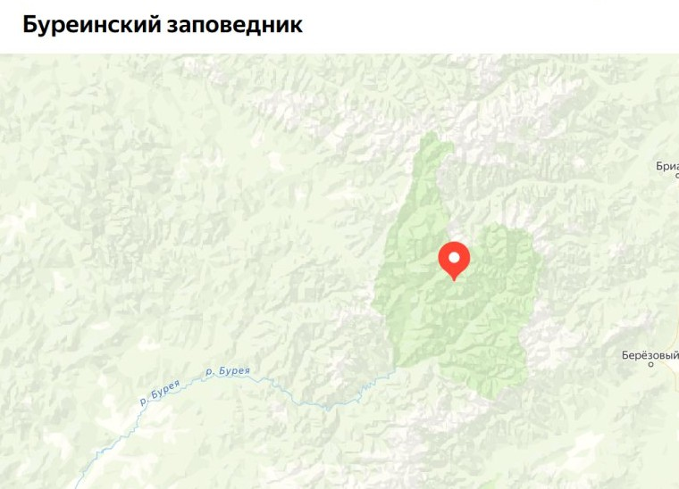
Задача 6: Буреинский заповедник
В Буреинском заповеднике проводятся работы по восстановлению лесных массивов. Было посажено 3000 саженцев, из которых 75% прижились. Сколько саженцев успешно прижилось?

Решение:
Найдем количество саженцев, которые прижились: 3000 : 0.75 = 2250.
Ответ: Прижилось 2250 саженцев.

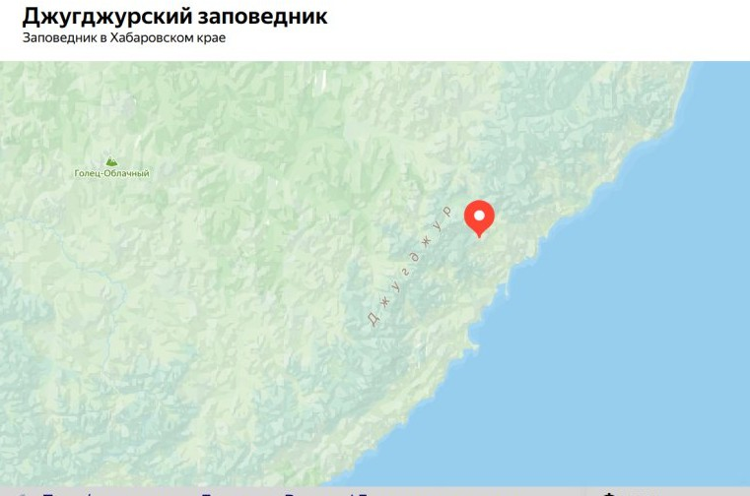
Задача 7: Джугджурский заповедник
В Джугджурском заповеднике на каждые 50 км² лесной площади приходится 12 видов редких растений. Если общая площадь заповедника составляет 860 км², сколько видов редких растений можно ожидать встретить в нем?

Решение:
Для решения этой задачи сначала найдем, сколько раз 50 км² укладывается в общую площадь заповедника: 860 :50 = 17.2
Так как нам нужно целое число участков, округлим вниз до 17.
Теперь умножим количество участков на количество видов редких растений на одном участке: 17 * 12 = 204.
Ответ: Можно ожидать встретить около 204 видов редких растений.
Эти задачи помогают лучше понять состояние лесов в различных заповедниках и развить навыки применения математики к реальным ситуациям.

Экологические задачи
Задача 1: Большехехцирский заповедник
Условие: В Большехехцирском заповеднике произрастает около 1000 видов растений, среди которых встречаются редкие виды, такие как женьшень настоящий и башмачок крупноцветковый. Ежегодно сотрудники заповедника проводят учеты численности этих редких видов для мониторинга их состояния. В этом году было обнаружено, что численность женьшеня настоящего уменьшилась на 10% по сравнению с прошлым годом, а численность башмачка крупноцветкового осталась без изменений. Необходимо оценить состояние популяции этих видов и предложить меры по сохранению биоразнообразия в заповеднике.

Вопросы:
- Какие факторы могут влиять на уменьшение численности женьшеня настоящего?
- Почему численность башмачка крупноцветкового осталась стабильной?
- Какие меры можно предпринять для сохранения и увеличения численности редких видов растений в заповеднике?

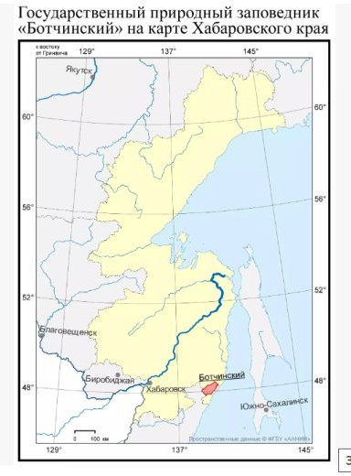
Задача 2: Ботчинский заповедник
Условие: Ботчинский заповедник расположен в горной местности и известен своими кедровыми лесами. Кедры являются основным видом деревьев в заповеднике и играют важную роль в экосистеме региона. Однако, в последние годы наблюдается увеличение числа случаев гибели кедров от болезней и вредителей. Кроме того, участились случаи лесных пожаров, что также негативно сказывается на состоянии лесов.

Вопросы:
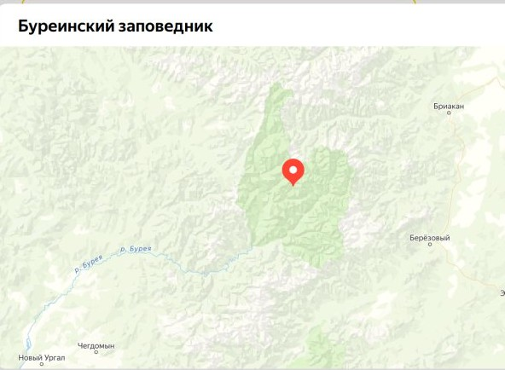
- Каковы причины увеличения числа заболеваний и поражения вредителями кедровых лесов?
- Какие меры необходимо принять для предотвращения распространения болезней и вредителей?
- Как снизить риск возникновения лесных пожаров и минимизировать ущерб от них?

Задача 3: Буреинский заповедник
Условие: Буреинский заповедник находится в зоне влияния тайги и характеризуется разнообразием древесных пород, включая лиственницу, пихту и березу. За последние несколько лет отмечается снижение прироста древесины у некоторых видов деревьев, особенно у лиственницы. Это может быть связано с изменением климатических условий, увеличением антропогенной нагрузки и другими факторами.

Вопросы:
- Какие климатические изменения могут повлиять на прирост древесины у лиственницы?
- Какова роль антропогенного фактора в снижении прироста древесины?
- Какие мероприятия можно провести для улучшения состояния лесов в заповеднике?

Задача 4: Джугджурский заповедник
Условие: Джугджурский заповедник охватывает территорию с различными типами растительности, включая хвойные и смешанные леса. Недавно были проведены исследования, показавшие, что в некоторых участках заповедника происходит деградация почв и ухудшение состояния лесной подстилки. Это может привести к снижению плодородия почвы и ухудшению условий для роста деревьев.

Вопросы:
- Что может вызывать деградацию почв в заповеднике?
- Как ухудшение состояния лесной подстилки влияет на рост деревьев?
- Какие меры следует принять для восстановления плодородия почв и улучшения состояния лесной подстилки?

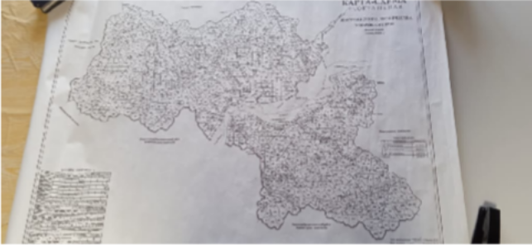
номер | Наименование лесничества | Площадь га
1 | Ключевское | 244021
2 | Киселевское | 164757
3 | Сухановское | 227051
Всего: |  | 635829

- На сколько площадь леса Ключевского больше площади Киселевского?
- На сколько общая площадь больше площади Киселевского лесничества?

- На сколько площадь Ключевского меньше суммы площадей Сухановского и Киселевского?

- Сколько процентов от общей площади составляет площадь Сухановского лесничества
- Сколько процентов от общей площади составляет площадь Киселевского лесничества
- На сколько процентов площадь Сухановского лесничества , меньше площади Ключевского лесничества

В лесничестве 90% территории занято лесами. Если площадь парка составляет 635829 гектаров, то сколько гектаров занимает лес?

Эти задачи помогут оценить состояние лесов в заповедниках Хабаровского края и понять важность мониторинга и охраны природных ресурсов региона.

Приложение 2
- Как вы считаете, важно ли сохранять лес?
а) да
б) сам восстановится
- Какие виды потребления леса вы знаете?
- Как вы считаете, важна ли экономия леса при строительстве?
  - Да
  - Без разницы
- Можно ли сэкономить лес при строительстве?
- Как вы считаете, как много леса потребляется за год в нашем селе? а) 100 куб.
б)1000 куб.
в) больше 1500 куб.
- Для чего нужно экономить лес при строительстве?
А)Для экономии денег Б)Сохранение леса

- Как вы считаете, важно ли сохранять лес?
а) да
б) сам восстановится
- Какие виды потребления леса вы знаете?
- Как вы считаете, важна ли экономия леса при строительстве?
- Да
- Без разницы
- Можно ли сэкономить лес при строительстве?
- Как вы считаете, как много леса потребляется за год в нашем селе? а) 100 куб.
б)1000 куб.
в) больше 1500 куб.
6.Для чего нужно экономить лес при строительстве?
А)Для экономии денег Б)Сохранение леса

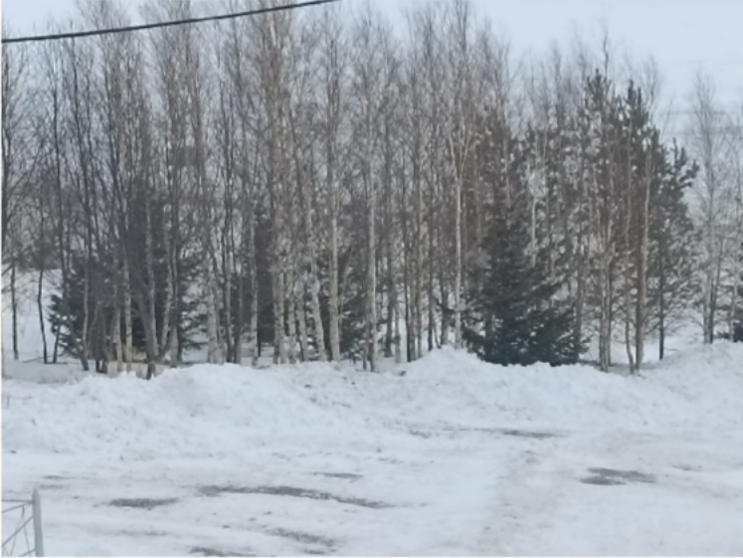
Посадки на территории поселения

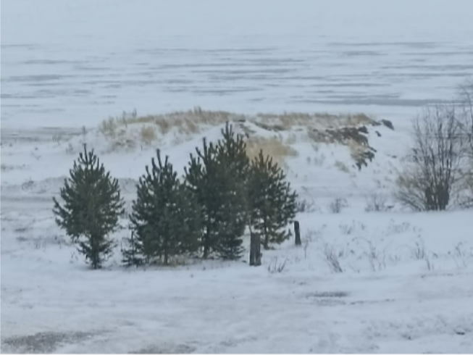
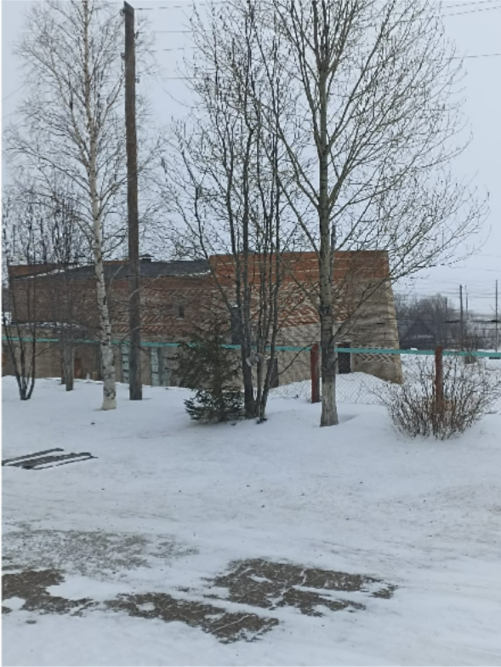
Приложение 3

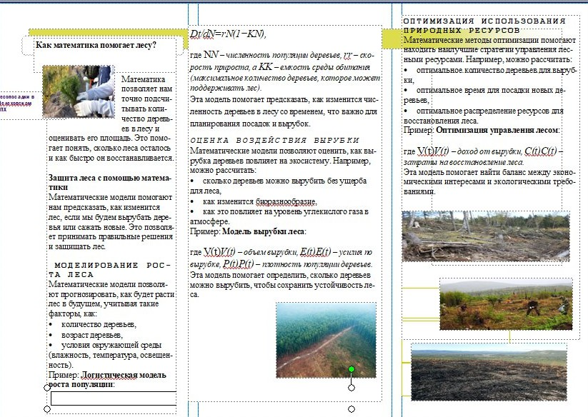

Приложение 4 Буклет

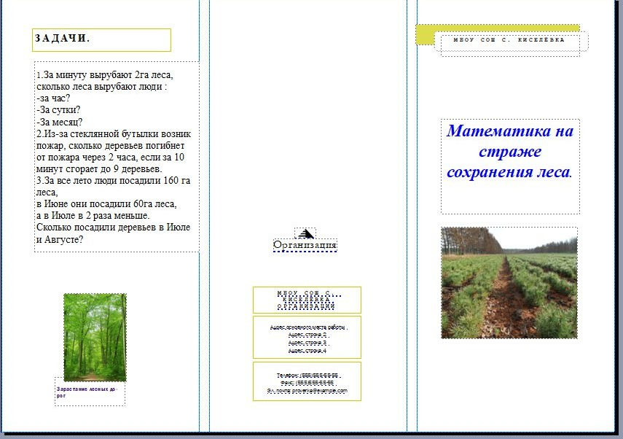

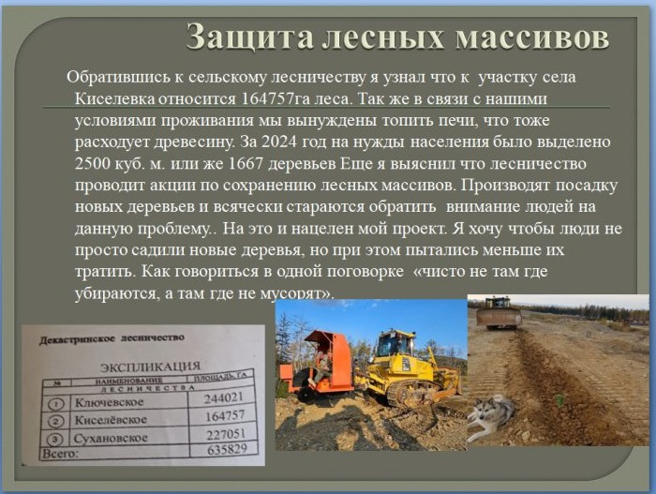
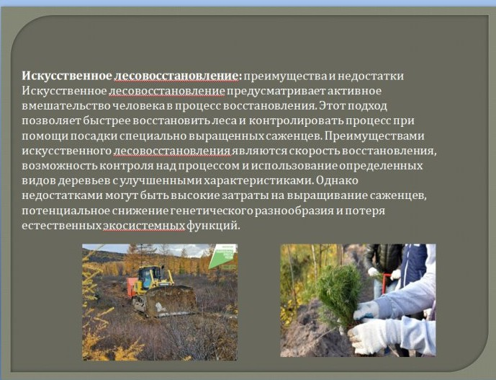

Приложение 5
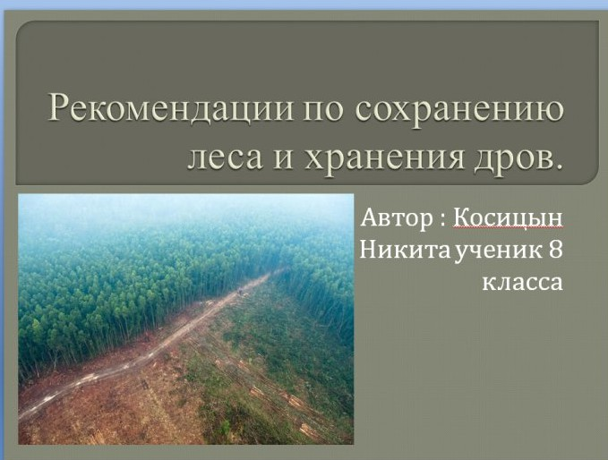
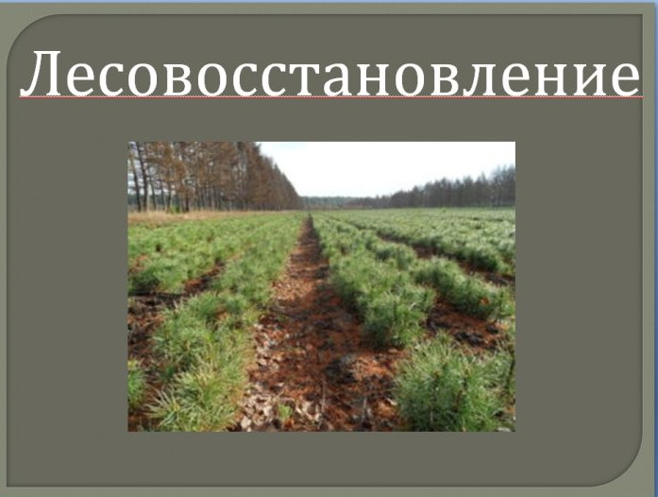
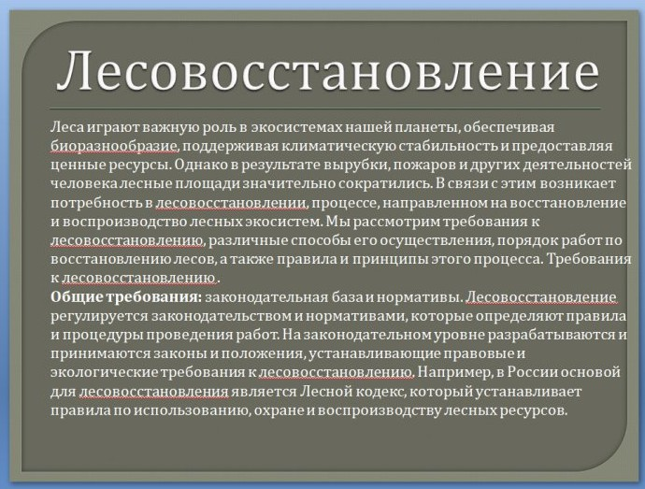
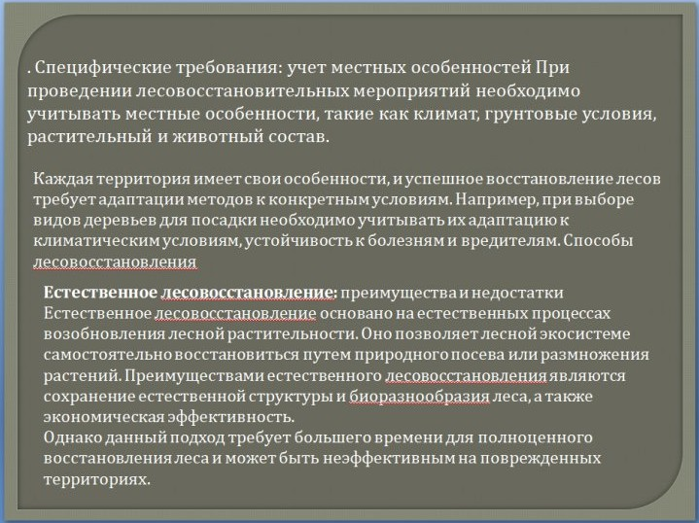

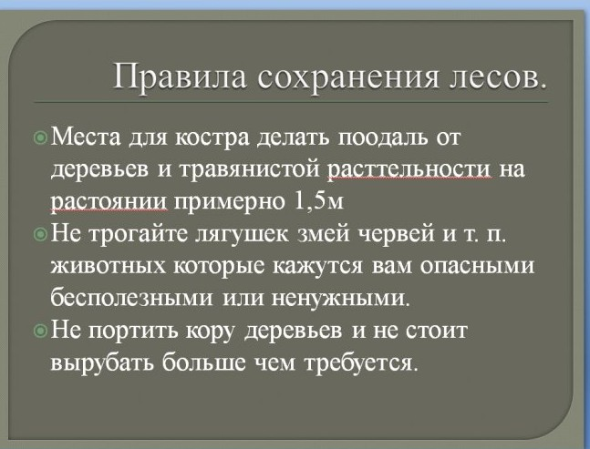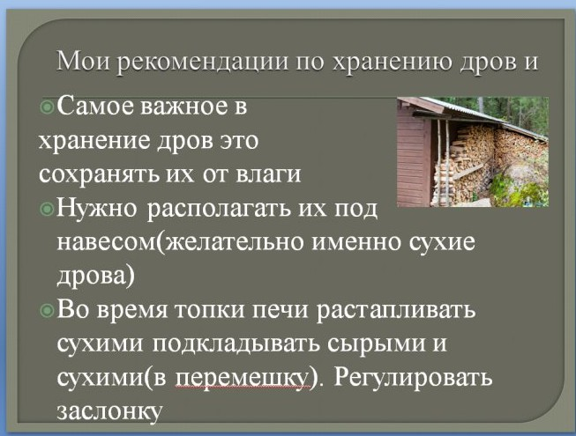
Приложение 6


